臺中市 （單位名稱）早期療育自費療育單位服務流程
應填具之表單：
服務同意書
申訴流程告知單
基本資料暨服務評估表

家長帶兒童於約定時間前來
請家長閱讀服務同意書及申訴流程告知單內容
治療師針對兒童發展狀況進行專業評估，透過與家長會談了解日常生活表現與期待，並共同訂定療育目標及初步提供家長居家療育建議，且填寫基本資料暨服務評估表，完成初次評估
確認資料並簽名
視兒童及其家庭需求轉介其他適當單位
應填具之表單：
服務紀錄表
定期和家長討論設立以參與為本位之功能性目標進行療育
提供適合家長執行之居家療育建議
持續療育服務，並依成效評估結果重新設立或調整目標
視兒童及其家庭需求轉介其他適當單位
進行療育成效評估，並與家長討論療育目標達成狀況
視兒童及其家庭需求轉介其他適當單位
應填具之表單：
成效評估表
家庭服務成效/流程問卷

(成效問卷) (流程問卷)
成效已達成且已無其他需求
視兒童及其家庭需求轉介其他適當單位
否
評估是否為
單位服務對象
單位回復確認時間地點
電話或通訊軟體預約(此欄請自行修改)
電話：(04)0000-0000
Line：QRcode或ID
(此欄請自行填入)
是
轉介其他適宜資源(註)
初次療育
後續療育
成效評估
結案評估
是
結案
否


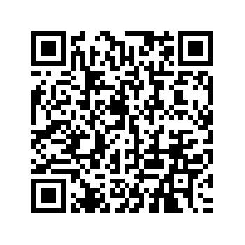

註：其他適宜資源如兒童發展啟蒙資源中心、兒童發展社區資源中心、其他健保或自費療育單位、社區療育資源、育兒指導服務、各區親子館、家庭福利服務中心等。

家長簽名：____________________ 簽名日期：____年____月____日
臺中市 ______________（單位名稱）早期療育服務實施方式
療育項目  （可依服務計畫自行增列） | 實施方式  （可依實際狀況自行調整） | 實施地點、時間、聯絡方式及收費標準
〇〇治療 | - 家中兒童有療育需求之家長，可透過電話、通訊軟體或親至向本單位預約申請。  - 療育進行方式採個別療育/團體療育。  - 治療師得視療育需求邀請家長一同參與療育課程。  - 療育包含與家長溝通與諮詢時間。 | 本單位_____療育教室  療育時間：  週__至週__ __：__～__：__  聯絡電話：  通訊軟體ID：___________  收費標準：  一堂_____分鐘；收費_____元
水中運動治療 | - 家中兒童有療育需求之家長，可透過電話、通訊軟體或親至向本單位預約申請。  - 療育進行方式採個別療育/團體療育。  - 治療師得視療育需求邀請家長一同參與療育課程。  - 療育包含與家長溝通與諮詢時間。 | _______游泳池  療育時間：  週__至週__ __：__～__：__  聯絡電話：  通訊軟體ID：___________  收費標準：  一堂_____分鐘；收費_____元

★上揭療育地點須經臺中市政府社會局同意核備，非經同意核備之地點不得申請早期療育交通費用補助且經查發現依規定取消其自費療育單位資格。

